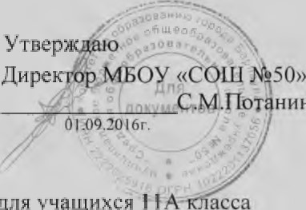
График консультаций по подготовке к ЕГЭ для учащихся 11А класса
СМДТотанин
(2016-2017 учебный год)
Предмет |  | Класс | День недели | Время |  | Ф.И.О. учителя
русский язык |  |  | с бота | 12:00 |  | Кораблева М.Г.
Математика |  | 1 1A | понедельник | 13:00 |  | Богаченко Л.В.
Физика |  |  | вторник | 12:50 |  | Погорельская | О.В.
Обществознание |  |  | суббота | 12:50 |  | Рыбальченко О.М.
История |  | 1 1A | четверг | 12:50 |  | Рыбальченко О.М.
Литература |  |  | среда | 12:50 |  | Кораблева М.Г.
Химия |  | 1 1A | суббота | 13:00 |  | Нятина ВИ.
Биология |  |  | вторник | 12:50 |  | Нятина В.И.
Английский язык |  | 1 1A | пятница | 13:30 |  | Пшеничная М.К.
Информатика |  |  | среда | 12:50 |  | Третьяков И.Н.

